BAB II TINJAUAN UMUM
Bab ini menguraikan mengenai: (1) Ikan Baung, (2) Asap Cair,
(3) Garam NaCl dan (4) Ikan Asap.

2.1. Ikan Baung
Ikan baung (Mystus nemurus) merupakan ikan asli perairan Indonesia. Ikan baung hanya terdapat di perairan-perairan tertentu di Pulau Sumatera, Jawa, dan Kalimantan. Ikan baung dikenal sebagai salah satu jenis ikan ekonomis penting air tawar. Pasokan baung untuk konsumsi lokal maupun ekspor, sepenuhnya bergantung kepada hasil tangkapan dari alam. Hasil pembesaran masih sangat sedikit jumlahnya karena benih yang dihasilkan berasal dari alam, bukan benih hasil produksi panti benih (hatchery) (Amri dan Khairuman, 2008).
Menurut Amri dan Khairuman (2008) ikan baung yang termasuk dalam golongan catfish dapat diklasifikasikan sebagai berikut:
Filum : Chordata
Kelas : Pisces
Ordo : Ostariophysi
Sub Ordo : Siluroidea
Familia : Bagridae
Genus : Mystus
Spesies : Mystus nemurus.
Menurut Amri dan Khairuman (2008), tubuh ikan baung terbagi atas 3 bagian, yaitu kepala, badan, dan ekor. Mulut, sepasang mata, hidung dan tutup insang (operculum) terdapat di kepala. Ikan baung memiliki bentuk tubuh panjang, licin, dan tidak bersisik, kepalanya kasar dan depress. Di kepala, Terdapat mata di bagian depan dan operculum di bagian belakang. Terdapat garis linea lateralis memanjang mulai dari belakang tutup insang sampai pangkal ekor. Ikan baung memiliki lima buah sirip, yaitu sirip punggung, sirip dada, sirip perut, sirip dubur, dan sirip ekor. Morfologi ikan baung dapat dilihat pada Gambar 1.
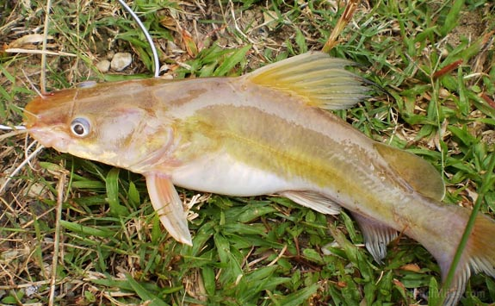
Gambar 1. Morfologi ikan baung

Ikan baung memiliki bentuk seperti ikan patin dengan warna putih perak pada bagian bawah dan kecoklatan pada punggung. Pada jenis-jenis tertentu ada yang memiliki warna kehitaman. Badan ikan baung tidak bersisik dan licin karena diliputi lendir. Pada sirip dada terdapat tulang tajam dan bersengat yang berfungsi seperti patil. Pada bagian sirip dada juga berjari-jari keras. Terdapat sirip lemah yang disebut adipose fin. Ikan baung memiliki sungut yang sangat panjang, bahkan mencapai dubur. Proporsi ukuran panjang tubuh adalah 5 kali tinggi atau 3-3,5 kali panjang kepala (Amri dan Khairuman, 2008).
Banyak keunggulan yang dimiliki ikan baung, selain kandungan protein yang cukup tinggi, tetapi rendah lemak serta rasa dagingnya enak dan gurih. Tekstur dagingnya pun berwarna putih, lembut berdaging tebal tanpa duri halus (Amri dan Khairuman, 2008). Kandungan gizi ikan baung dapat dilihat pada Tabel 1.
Tabel 1. Kandungan Gizi Ikan Baung (berat 100 gram)
Kandungan Gizi | Jumlah (%) (g/100 g)
Kadar air  Protein  Lemak  Abu | 75,75  18,43  4,93  0,89
Sumber : (Mesomya, et.al., 2002)

2.2. Asap Cair
Asap cair (Liquid Smoke) merupakan suatu hasil destilasi atau pengembunan dari uap hasil pembakaran tidak langsung maupun langsung dari bahan bahan yang banyak mengandung karbon serta senyawa-senyawa lain dan merupakan salah satu hasil pirolisis tanaman atau kayu pada suhu sekitar 400°C (Soldera 2008).
Pada awalnya Asap cair merupakan asam cuka (veenager) yang diperoleh melalui proses pirolisis bahan yang mengandung selulosa, hemi selulosa, dan lignin pada suhu 400°C selama 90 menit lalu diikuti proses kondensasi dalam kondensor pendingin (Pszozola, 1995), destilat yang diperoleh berupa asap cair yang memiliki kemampuan untuk mengawetkan, karena adanya senyawa fenol, asam dan karbonil.
Asap cair adalah cairan kondensat dari asap yang telah mengalami penyimpanan dan penyaringan untuk memisahkan senyawa tar dan bahan-bahan partikulat. Salah satu cara untuk membuat asap cair adalah dengan mengkondensasikan asap hasil pembakaran tidak sempurna dari kayu. Selama pembakaran, komponen utama kayu yang berupa selulosa, hemiselulosa, dan lignin akan mengalami pirolisis. Selama proses pirolisis akan terbentuk berbagai macam senyawa. Senyawa-senyawa yang terdapat di dalam asap dikelompokkan menjadi beberapa golongan yaitu; fenol, karbonil (terutama keton dan aldehid), asam furan, alkohol dan ester, lakton, hidrokarbon alifatik, dan hidrokarbon polisiklis aromatis. Asap memiliki kemampuan untuk mengawetkan bahan makanan karena adanya senyawa asam, fenolat dan karbonil (Pranata, 2008).
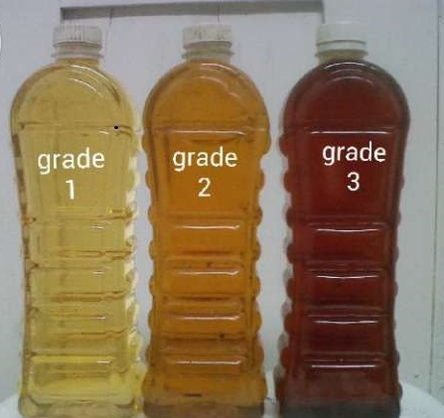
Gambar 2. Asap Cair Tempurung Kelapa

Jenis Asap Cair dibedakan atas penggunaannya. Ada 3 jenis grade asap cair, yaitu sebagai berikut :
- Grade 1 yaitu warna bening, rasa sedikit asam, aroma netral, digunakan untuk makanan, ikan.
- Grade 2 yaitu warna kecoklatan transparan, rasa asam sedang, aroma asap lemah, digunakan untuk makanan dengan taste asap (daging asap, bakso, mie, tahu, ikan kering, telur asap, bumbu-bumbu barbaque, ikan asap/bandeng asap).
- Grade 3 yaitu warna coklat gelap, rasa asam kuat, aroma asap kuat, digunakan untuk penggumpal karet pengganti asam semut, penyamakan kulit, pengganti antiseptik untuk kain, menghilangkan jamur dan mengurangi bakteri patogen yang terdapat di kolam ikan (Buckingham, 2010).
Asap cair tempurung kelapa merupakan hasil kondensasi asap tempurung kelapa melalui proses pirolisis pada suhu sekitar 400°C. Asap cair mengandung berbagai komponen kimia seperti fenol, aldehid, keton, asam organik, alkohol dan ester (Guillen et.all., 2001). Berbagai komponen kimia tersebut dapat berperan sebagai antioksidan dan antimikroba serta memberikan efek warna dan citarasa khas asap pada produk pangan (Karseno dkk., 2002).
Menurut Darmadji dkk. (1996), pirolisis tempurung kelapa yang telah menjadi asap cair akan memiliki senyawa fenol sebesar 4,13%, karbonil 11,3% dan asam 10,2%. Senyawa-senyawa tersebut mampu mengawetkan makanan sehingga mampu bertahan lama karena memiliki fungsi utama yaitu sebagai penghambat perkembangan bakteri.
Komposisi kimia asap cair tempurung kelapa adalah fenol 5,13%, karbonil 13,28%, asam 11,39%. Asap cair mengandung senyawa fenol 2,10-5,13% dan dikatakan juga bahwa asap cair tempurung kelapa memiliki 7 macam senyawa dominan yaitu fenol, 3-metil-1,2-siklopentadion, 2-metoksifenol, 2-metoksi-4metilfenol,2,6-dimetoksifenol,4 etil-2- metoksifenol dan 2,5-dimetoksi-benzil alcohol (Tranggono dkk.,1997).
Metode penggunaan asap cair pada produk pangan dapat dilakukan dengan cara:
- Pencampuran (penambahan langsung dalam produk pangan).
Untuk produk daging olahan, flavor ditambahkan dalam jumlah yang bervariasi. Metode ini dapat digunakan untuk ikan, emulsi daging, bumbu daging pangan dan lain-lain.
- Pencelupan atau perendaman
Produk pangan yang dilakukan dengan metode ini menghasilkan mutu organoleptik yang baik
- Injeksi (penyuntikan)
Aroma asap yang disuntikan dalam jumlah bervariasi (0,2-1%), memberikan flavor yag seragam pada daging.
- Atomisasi
Aroma asap ang diatomisasi ke dalam produk melalui sebuah saluran. Metode ini memberikan mutu organoleptik yang baik terutama pada daging babi.
- Penyemprotan
Biasa digunakan dalam pengolahan daging secara kontinyu.
- Penguapan
Pemansan asap cair untuk menghasilkan uap yang mengandung asap, merupakan metode yang digunakan untuk pengasapan produk (Pszcola, 1995).

2.3. Garam NaCl
Garam adalah benda padatan berwarna putih berbentuk kristal yang merupakan kumpulan senyawa dengan bagian terbesar Natrium Chlorida (>80%) serta senyawa lainnya seperti Magnesium Chlorida, Magnesium Sulfat, Calsium Chlorida, dan lain-lain. Garam mempunyai sifat / karakteristik higroskopis yang berarti mudah menyerap air, bulk density (tingkat kepadatan) sebesar 0,8 - 0,9 dan titik lebur pada tingkat suhu 801°C ( Burhanuddin, 2001 dalam Mardiana, 2014).
Pengolahan bahan makanan yang dilakukan dengan pemberian garam NaCl atau gula pada konsentrasi tinggi, dapat mencegah kerusakan bahan pangan. Pada konsentrasi NaCl sebesar 2-5% yang dikombinasikan pada suhu rendah, cukup untuk mencegah pertumbuhan mikroba psikrofilik (Supardi dan Sukamto, 1999).
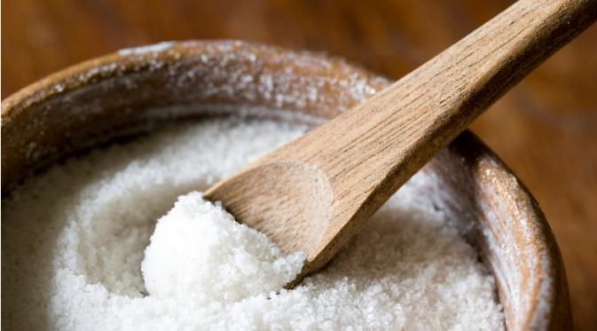
Gambar 3. Garam NaCl

Garam dapur atau garam laut dibuat melalui penguapan air laut dengan proses sederhana dan meninggalkan sejumlah mineral dan elemen lainnya (tergantung sumber air). Jumlah mineral yang tidak signifikan menambah cita rasa dan warna pada garam laut. Sehingga, tekstur garam laut di pasaran lebih bervariasi. Beberapa diantaranya lebih kasar, namun ada juga yang lebih halus. Garam jenis ini mengandung ± 0,0016% yodium.
Garam juga mempengaruhi aktivitas air (Aw) dari bahan, jadi mengendalikan pertumbuhan mikroorganisme dengan suatu metoda yang bebas dari pengaruh racunnya. Garam ditambahkan terutama sebagai bahan flavour tetapi juga untuk memperbaiki tekstur sosis dan daya awet (Buckle et.al., 1987). Standar mutu untuk garam dapat dilihat pada tabel 2.
Tabel 2. Syarat Mutu Garam Dapur
No. | Karakteristik | Satuan | Persyaratan Mutu
1. | Kadar Air | % (b/b) | Maks 7
2. | Jumlah klorida (Cl) | % (b/b) adbk | Min 94,7
3 | Yodium dihitung sebagai kalium yodat (KIO3) | mg/kg | Min 30
4. | Cemaran logam :  Timbal (Pb)  Tembaga (Cu)  Raksa (Hg) | mg/kg  mg/kg  mg/kg | Maks 10  Maks 10  Maks 0,1
5. | Arsen (As) | mg/kg | Maks 0,1
Sumber: Badan Standardisasi Nasional Indonesia, SNI 01-3556-2000.

2.4. Ikan Asap
Ikan asap adalah ikan segar yang mengalami perlakuan penyiangan, pencucian dengan atau tanpa perendaman dalam larutan garam, penirisan, dengan atau tanpa pemberian rempah dan pengasapan panas yang dilakukan dalam ruangan pengasapan (BSN, 2013).
Ikan asap merupakan cara pengawetan ikan dengan menggunakan asap yang berasal dari kayu atau bahan organik lainnya, pengasapan dilakukan dengan tujuan untuk mengawetkan ikan (banyak dilakukan di negara-negara berkembang dengan memanfaatkan bahan alam berupa kayu yang melimpah dan murah), dan untuk memberi rasa dan aroma yang (Murniayati, 2000).
Ada tiga jenis ikan asap (Poulter, 1998), yaitu:
- Ikan asap dengan pengasapan dingin; ikan belum dalam keadaan matang.
- Ikan asap dengan pengasapan panas; ikan sudah dalam keadaan matang.
- Ikan asap dengan pengeringan asap; ikan sudah dalam keadaan matang dan agak kering.
Menurut Direktorat Jenderal Pengolahan dan Pemasaran Hasil Perikanan (2008), pengasapan ikan merupakan cara pengolahan ikan dengan cara memberikan senyawa asap ke dalam daging ikan melalui proses pembakaran kayu atau tempurung kelapa sehingga dihasilkan produk ikan asap dengan aroma, rasa dan warna yang khas serta awet.
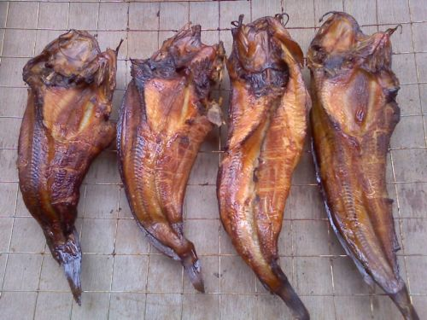

Gambar 4. Ikan Asap
Swastawati (1997), warna, rasa dan bau ikan asap tergantung pada penyerapan asap selama proses pengasapan sedangkan phenol merupakan salah satu komponen (partikel) yang terdapat dalam asap yang dapat menyebabkan hasil asapan bermutu tinggi.
Pada dasarnya, proses pengasapan ikan merupakan gabungan aktivitas; penggaraman, pengeringan, pemanasan dan pengasapan. ikan asap adalah ikan yang diawetkan dengan panas dan asap yang dihasilkan dari pembakaran kayu keras yang banyak menghasilkan asap dan lambat terbakar (Dinas Kelautan dan Perikanan Banten, 2006).
Pengasapan panas (hot smoking) adalah proses pengasapan ikan dimana akan diasapi diletakkan cukup dekat dengan sumber asap. Suhu sekitar 70–100 °C, lamanya pengasapan 2–4 jam. Pengasapan panas dengan mengunakan suhu pengasapan yang cukup tinggi, yaitu 80-90°C. Karena suhunya tinggi, waktu pengasapan pun lebih pendek, yaitu 3-8 jam dan bahkan ada yang hanya 2 jam. Melalui suhu yang tinggi, daging ikan menjadi masak dan perlu diolah terlebih dahulu sebelum disantap. Suhu pengasapan yang tinggi mengakibatkan enzim menjadi tidak aktif sehingga dapat mencegah kebusukan. Proses pengawetan tersebut juga dikarenakan asap. Jika suhu yang digunakan 30-50°C maka disebut pangasapan panas dengan suhu rendah dan jika suhu 50-90°C, maka disebut pangasapan panas pada suhu tinggi (Rabiatul Adwyah, 2008).
Menurut Made Astawan (2004), pengasapan dingin dilakukan pada suhu kurang dari 30°C, yaitu dengan cara meletakkan produk yang akan diasap terpisah jauh dari tungku sumber asap. Antara sumber asap dengan produk yang diasap dihubungkan dengan sebuah saluran tertutup. Karena suhu asap yang suhu rendah, pengasapan berlangsung lama antara 2-15 hari. Syarat mutu ikan asap dapat dilihat pada tabel 3.
Tabel 3. Syarat Mutu dan Keamanan Ikan Asap
Kandungan Gizi |  |  | Satuan | Persyaratan
- Sensori |  |  | - | Min. 7 (skor 1-9)
- Kimia  - Kadar air  - Kadar lemak  - Histamin*** |  |  | %  %  mg/kg | Maks 60.0  Maks 20.0  Maks 100
- Cemaran mikroba  - ALT  - Escherichia coli  - Salmonella  - Staphylococcus aureus  - Kapang |  |  | koloni/g  APM/g  -  koloni/g  koloni/g | Maks 5.0 x 10⁴  <3  Negatif/25 g  Maks 1.0 x 10³  Maks 1 x 10²
- Cemaran logam  - Arsen  - Kadmium  - Merkuri  - Timah  - Timbal |  |  | mg/kg  mg/kg  mg/kg  mg/kg  mg/kg  mg/kg  mg/kg  mg/kg | Maks 1.0  Maks 0.1  Maks 0.5**  Maks 0.5  Maks 1.0**  Maks 40.0  Maks 0.3  Maks 0.4**
- Residu Kimia  - Kloramfenikol  - Jumlah malachite green dan leuchomalachite green  - Metabolit nitrofuran (SEM, AHD, AOS |  |  | -  -  - | Tidak boleh ada  Tidak boleh ada  Tidak boleh ada
- Cemaran kimia  - Benzo[a]perin* |  |  | µg/kg | Maks 5
Catatan | *  **  *** | Bila diperlukan  Untuk ikan predator  Jika diperlukan untuk ikan scombroid, clupeidae, pomatomidae, coryphaenedae
Sumber : BSN (2013)

